PROJECTOPROEP 2024 - VERENIGINGEN

“TOEGANKELIJKHEID VAN DUURZAME VOEDING”

STAP 1: INTENTIENOTA
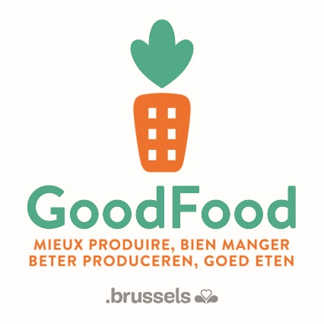
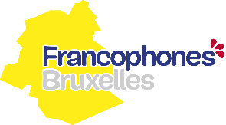

De intentienota moet naar behoren ingevuld en ondertekend worden teruggestuurd, uiterlijk op 20/06/24 (12 uur).

Per mail, op het adres:
info-goodfood@environnement.brussels

U kunt de modaliteiten van de projectoproep raadplegen op
www.environnement.brussels
www.goodfood.brussels

Uw organisatie

Naam | NL:
Rechtsvorm (vzw, ...)
Ondernemingsnummer van het bedrijf
Btw-plichtig of niet
Adres | Straat NL:  Nummer:  Postcode:  Plaats NL:
Telefoon
Website
Sociale media (pagina’s, ...)
Totaal aantal werknemers  (indien geen sociale balans) | Fysieke eenheid:  VTE:  Toelichting:
Persoon gemachtigd om de organisatie te binden | Naam:  Voornaam:  Functie:
Projectverantwoordelijke: | Naam:  Voornaam:  Functie:  Tel/gsm:  E-mail:
Bankrekening IBAN nr.
Rekeninghouder

Door ons uw persoonsgegevens toe te zenden, stemt u ermee in dat Leefmilieu Brussel uw gegevens verwerkt in het kader van de projectoproep en voor de evaluatie van uw project. U zult mogelijk opnieuw benaderd worden voor evenementen die te maken hebben met de thema's van de projectoproep (vergaderingen over Good Food, ...).
Verder kunnen de in de evaluatieverslagen verstrekte gegevens, zoals uw projectbeschrijving, dienen om projecten in kaart te brengen, "Good Food"-projecten te promoten of meer algemeen als onderdeel van de "Good Food"-strategie.
Hebt u eerder al financiële steun ontvangen van Leefmilieu Brussel? | JA – NEE | Indien ja:  Bedrag:  Jaar:

INTENTIENOTA
- SAMENVATTING in maximaal 5 regels - Deze korte presentatie zal worden opgenomen in het communicatiemateriaal (presentatie van de winnaars enz.)

- VOORSTELLING VAN DE INTENTIE VAN HET PROJECT (max 2 paginas)
Wat zou u willen doen?

- TOEGANKELIJKHEID VAN GOOD FOOD (max ½ pagina)
In welk opzicht verbetert uw project de toegankelijkheid van Good Food in Brussel?

- WIJK (max ½ pagina)
In welk gebied zou uw project worden uitgevoerd?
In welke Brusselse wijk wilt u werken?

- HET PUBLIEK (max 1 pagina)
Wie is uw doelpubliek?
Welke plaats krijgt het binnen uw project en het beheer ervan?

- FINANCIERING (max ½ pagina)
Wat is het totale bedrag dat u denkt nodig te hebben voor dit project?
Welk bedrag zou worden aangevraagd in het kader van deze projectoproep?
Voor welke soorten uitgaven zou u de subsidie gebruiken?
Welk bedrag zou worden aangevraagd in het kader van deze projectoproep? | …………………….. €
Uitgaven | Voor welke soorten uitgaven zou u de subsidie gebruiken?
1. Huurgelden en huurlasten
2. Reclame- en publicatiekosten
3. Administratieve kosten
4. Voertuig- en vervoerkosten
5. Bezoldiging van derden en onderaannemers
6. Personeelskosten
7. Afschrijving en investeringen
8. Andere kosten (financiële lasten, niet-terugvorderbare belastingen en taksen, uitzonderlijke kosten)

